Apunte teórico IV – Probabilidad y estadística

Variable aleatoria discreta

En un espacio muestral *S* pueden existir variables aleatorias discretas o continuas.

En este apunte nos interesará ver que es una variable aleatoria discreta.

Esta es aquella que solo puede tomar un número finito o infinito numerable de valores. X: S -> IN.

Dada entonces una variable aleatoria discreta X: S -> IN su función de probabilidad *f* se define de modo que *f(xi)* es la probabilidad que ***X*** tome ese valor:

**f(xi) = P(x = xi)**

Si *xi* no es uno de los valores que puede tomar X, entonces f(xi)=0

**Importante:** cada función de probabilidad debe ser mayor o igual a 0, y la suma de las funciones de probabilidad debe ser igual a 1.

Está podrá ser representada mediante un gráfico de barras y tendrá una función probabilidad, un ejemplo de una función de probabilidad con gráfico de barras es el siguiente:

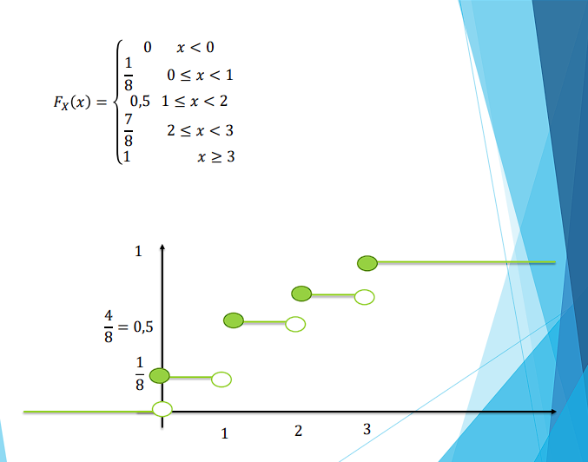

Los parámetros de distribución en una variable aleatoria discreta son:

E(x) = **media o esperanza**, proporciona cuál es el valor promedio de la distribución:

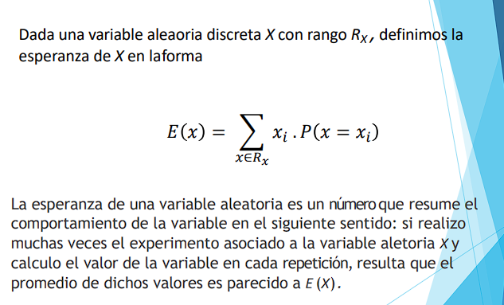

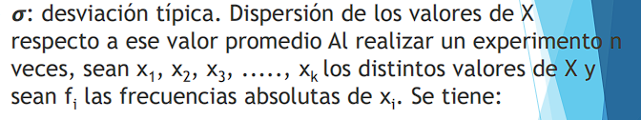

La **media aritmética** se calcula de la siguiente manera:

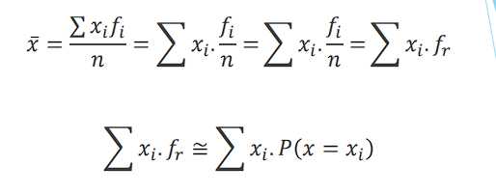

La **varianza** se calculará de la siguiente manera:

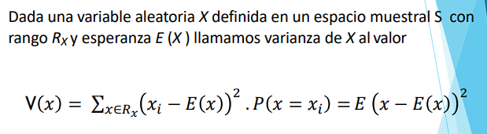

**Importante:** solo repase conceptos, hacer la guía y tener como referencia los ejemplos del PDF original, los temas se empiezan a complicar y si bien se entienden no esta para nada demás sentarse a practicar, es muy fácil confundirse los números y discriminar erróneamente.

Distribuciones discretas

Las distribuciones discretas son modelos estadísticos que describen la probabilidad de que una variable aleatoria discreta tome ciertos valores.

Existen muchos tipos de distribuciones, las que se tomaran durante el examen parcial y el final son:

* Hipergeométrica
* Binomial
* Poisson

Antes de pasar a cualquier tipo de explicación de cada una debemos tener en cuenta que todas tienen en común que ***primero debemos ordenar los datos correctamente y evaluarlos***, en base a ciertas características del mismo y de lo solicitado debemos usar una u otra, esto una vez comprendido hará que los temas sean bastante mecánicos, sin embargo no debemos dejar de realizar las operaciones con la calculadora, cosa de familiarizarnos y el día del parcial ir bien preparados para realizar las cuentas bien y no arrastrar errores.

Distribución binomial

Un experimento aleatorio que tiene las siguientes características sigue el modelo de una distribución binomial:

* En cada prueba hay dos resultados posibles: el suceso *A* llamado ***éxito*** y su contrario *Ac* llamado ***fracaso***.
* El resultado de cada prueba es independiente de los resultados obtenidos en las pruebas anteriores.
* La probabilidad del suceso ***A*** es constante, no varia de una prueba a otra. Se representa por p la probabilidad de A, y por *q = 1 – p* la probabilidad de Ac.

La variable *X* representa el número de éxitos obtenidos en *n* pruebas se denomina ***variable aleatoria binomial***.

Una distribución binomial se caracteriza por los parámetros número de pruebas realizadas, *n*, y probabilidad del suceso *“éxito”*, *p*, y se representa por *B(n, p)*.

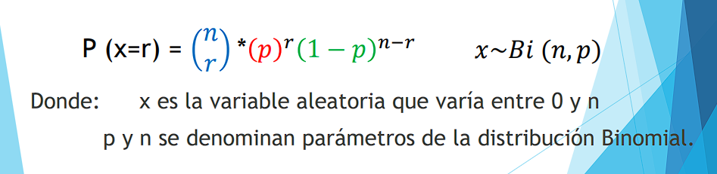

***Hacer la practica de la guía para entender mejor los conceptos.***

Distribución hipergeométrica

Dada una población de N elementos, en la cual hay Np elementos que presentan es suceso A y Nq elementos que no lo presentan (o sí).

* Np + Nq = N(p+q) = N por ser A, y mutuamente excluyente y exhaustivos.
* Esta población se denomina dicotómica por presentar únicamente dos resultados posibles.
* Se extraer *n* elementos sin reposición de dicha población, por lo que la probabilidad de elegir un elemento varía prueba a prueba

En caso de cumplirse estas condiciones tendremos que hacer:

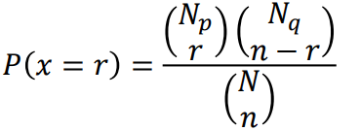

Donde *x* es la variable aleatoria que varia entre 0 y *n* o *Np*

N, n y p serán los *parámetros de distribución hipergeométrica*, es decir:

*X~ Hi (N,n,p)*

Esto significa que la variable aleatoria x se distribuye según una

distribución Hipergeométrica con parámetros N, n y p.

Distribución Poisson

Esta distribución es presentada como un *proceso poissoniano*, si bien este concepto no entra en la materia esta bueno para investigar.

Las condiciones para que esta se de son:

* Sea *X* el número de veces que aparece un suceso A en un espacio continuo t.
* X es una variable aleatoria discreta que toma valores entre 0 (nunca aparece el suceso) e infinito (el suceso puede ocurrir una gran cantidad de veces) y t es un espacio continuo.
* Sea λ el promedio de veces que aperece el suceso A en dicho espacio continuo *t*, donde λ permanece constante.

Entonces tenemos:

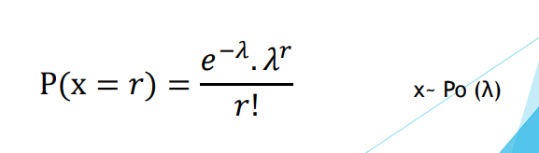

x es la variable aleatoria discreta 0 ≤ x ≤ ∞

λ es el parámetro de la distribución.

Tanto la esperanza como la varianza serán λ.